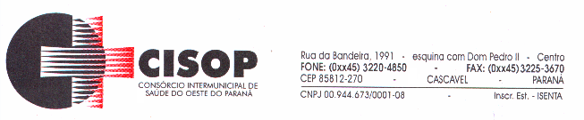
HOMOLOGAÇÃO DE PROCESSO

Homologação do Julgamento proferido pelo Pregoeiro do CISOP, do Processo Licitatório no tipo Pregão nº 22/2019, dando outras providências.

O PRESIDENTE DO CISOP, no uso de suas atribuições legais;

R E S O L V E

Fica homologado o julgamento proferido pelo Pregoeiro do CISOP, nomeado pela Portaria nº 09 de 02/03/2017, sobre o Processo de Licitação do tipo Pregão nº 22/2019, que tem por objeto a AQUISIÇÃO DE MATERIAL DE CONSERVAÇÃO HIGIENE E LIMPEZA, em favor da(s) empresa(s) abaixo relacionada, tudo conforme o constante no Mapa Comparativo de Preços (na Deliberação), que fica fazendo parte indissolúvel desta RESOLUÇÃO.

ECO FARMAS COM. MED.LTDA.
HYGIEL COMÉRCIO DE PRODUTOS DE LIMPEZA LTDA
D MIRANDA COMÉRCIO DE PRODUTOS DE LIMPEZA
DISTRIBUIDORA DE ALIMENTOS ATM LTDA

Pelo presente, ficam intimados os participantes da licitação supramencionada, da decisão estabelecida nesta RESOLUÇÃO.

Esta RESOLUÇÃO entrará em vigor na data de sua publicação, revogadas as disposições em contrário.

Cascavel, PR 16 de setembro de 2019

_______________________________
LEONIR ANTUNES DOS SANTOS
Presidente

